**Curriculum Vitae**

**Матвейченкова Марта**

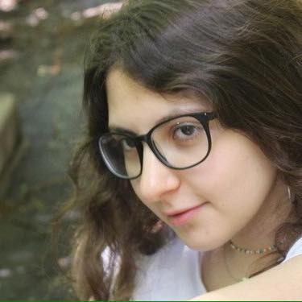

* **ФИО:** Матвейченкова Марта Максимовна
* **Дата рождения:** 19.10.1999
* **Телефон:** 8-916-981-10-68
* **E-mail:** [martanavsegda@gmail.com](mailto:martanavsegda@gmail.com)

#### *Образование*

Среднее образование

*Школа №1874 (бывш. УВК 1874, ЦО 1874)*

*1-4 классы*

*2006-2010*

Пироговская школа (1302)

5-9 классы

2010-2015

Лицей НИУ ВШЭ

10-11 классы

2015-2017

**Высшее образование**

*НИУ ВШЭ (ГУ-ВШЭ)*

*2017-2021*

Владение языками

Свободное владение

- русский

-английский

Базовые знания

-немецкий (в процессе обучения)

-китайский (уровень А2-В1)

Достижения

Сертификаты

Сертификат о прохождении дополнительной общеобразовательной программы «Киноведение: история американского кино» в Высшей школе ХПМТ при РГГУ

Дополнительные курсы

-Прохождение онлайн-курса ‘Inside Opera: Why Does It Matter?’ при King’s College London

-Прохождение онлайн-курса ‘Buddhism and Modern Psychology’ при Princeton University

-Прохождение онлайн-курса “История кино” при Киношколе «Артерия Кино»

-Школа гидов «Магистр» при *Еврейском музее и центре толерантности, Музее истории ГУЛАГа и Государственном литературном музее*

Личные качества и увлечения

Увлечения

-история кино

-лингвистика

Личные качества

-усидчивость

-обучаемость